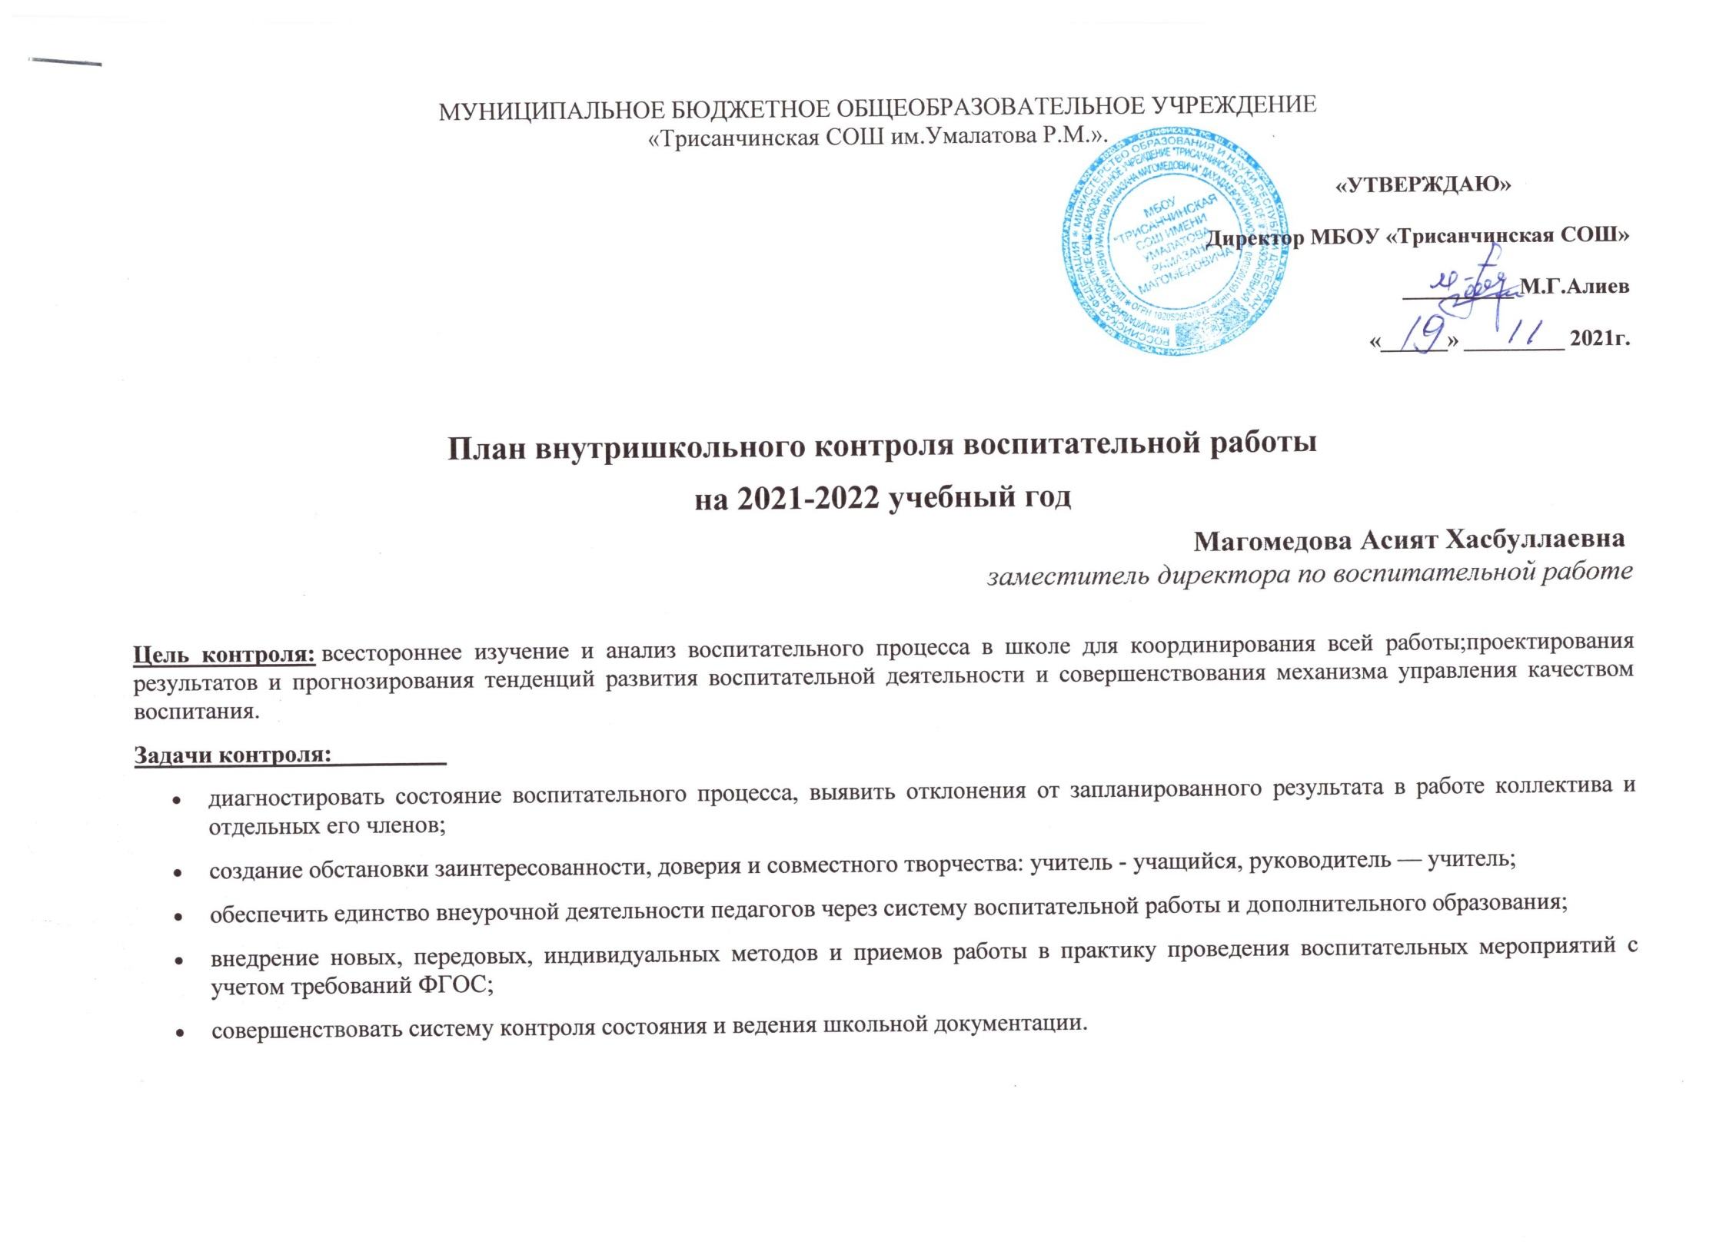

|  |  |  |  |  |  |  |  |  |
| --- | --- | --- | --- | --- | --- | --- | --- | --- |
| **№**  **п\п** | **Объект контроля** | **Цель контроля** | **Вид и форма контроля** | **Сроки** | **Ответственный**  **исполнитель** | **Объект**  **контролирования** | **Итоги** | **Отметка**  **о выполнении** |
| **АВГУСТ** | | | | | | | | |
| **1** | Планы воспитательной работы  на 2021-2022  учебный год | Содержание плана,  соответствие намеченных мероприятий возрастным особенностям учащихся,  актуальность решаемых задач. | Проверка планов работы | 24-25.08  2021 | Заместитель директора по ВР | соц. педагог, психолог,  библиотекарь, | Составление  плана  воспитательной  работы на 2021-  2022 учебный  год |  |
| **2** | Проверка программ внеурочной деятельности 5-9 классов | Содержание программ, соответствие ФГОС ООО. | Проверка программ | 25-26.08.  2021г | Заместитель директора по ВР | Программы внеурочной деятельности | Утверждение программ на 2021-2022 учебный год |  |
| **3** | Проверка программ дополнительного образования | Содержание программ, соответствие положению о программе дополнительного образования. | Проверка программ | 26-27.08.  2021г | Заместитель директора по ВР | Программа дополнительного образования | Утверждение программ на 2021-2022 учебный год |  |
| **4** | Проверка программ и планов  ВР классных руководителей | Содержание планов:  соответствие содержания возрастным особенностям учащихся, актуальность  решаемых задач, умение классного руководителя анализировать работу. | Анализ и утверждение планов и программ по ВР | 24-26.08.  2021г | Заместитель директора по ВР | Классные руководители 1-11 классов | Справка |  |
| **СЕНТЯБРЬ** | | | | | | | | |
| **1** | Организация работы объединений внеурочной деятельности и дополнительного образования | Оформление  документации. | Составление расписания занятий | 1 неделя | Заместитель директора по УВР | Педагоги, ведущие внеурочную деятельность и дополнительное образование | Расписание внеурочной деятельности и дополнительного образования |  |
| **2** | Организация самоуправления в классе | Оформление  документации. | Заполнение схем самоуправления | 2 неделя | Заместитель директора по ВР | Классные руководители 1-11 классов | Схемы самоуправления |  |
| **3** | Выявление проблемных учащихся, семей формирование банка данных. | Первичный анализ  на основе сбора информации. | Заполнение социального паспорта | 2-3 неделя | Социальный педагог,  психолог | Классные руководители 1-11 классов | Социальный паспорт школы на 2021-2022 учебный год |  |
| **4** | Состояние работы классного руководителя по профилактике. | Эффективность мероприятий по профилактике. | Фронтальный. Изучение документации | 3 неделя | Заместитель директора по ВР | Классные руководители 1-4 классов,  соц. педагог,  психолог | Справка |  |
| **5** | Работа по обеспечению выполнения требований к внешнему виду обучающихся | Установление соответствия внешнего вида обучающихся нормативным требованиям об единых требованиях к одежде и внешнему виду учащихся | Фронтальный.  Наблюдение,  беседы. | 3 неделя | Социальный педагог, психолог | Ученики 5-11 классов | Справка |  |
| **6** | Мониторинг уровня воспитанности школьников | Оформление  документации. | Заполнение мониторинга | 4 неделя | психолог | Классные руководители 1-11 классов | Сводный бланк мониторинга уровня воспитанности на начало 2021-2022 учебного года. |  |
| **7** | Посещение семей учащихся | Оформление  документации. | Заполнение акта посещения и ЖБУ семьи | В течение месяца | Социальный педагог | Классные руководители 1-11 классов | Анализ актов посещения семей |  |
| **ОКТЯБРЬ** | | | | | | | | |
| **1** | Организация внеурочной деятельности учащихся, состоящих на всех видах учета | Посещение объединений детьми. Регулярность посещения занятий этими учащимися | Собеседование с педагогами и учащимися. | 1 неделя | Социальный педагог, психолог | Педагоги, ведущие внеурочную деятельность и дополнительное образование | Справка |  |
| **2** | Проверка классных уголков | Оформление классного уголка | Тематический.  Наблюдение. | 1 неделя | Старшая вожатая | Классные руководители 1-11 классов | Справка |  |
| **3** | Адаптация обучающихся 1, 5 классов. Изучение микроклимата коллектива классов. | Диагностическое исследование классных коллективов | Тематический.  Анкетирование Наблюдение,  беседы. | 1 неделя | Заместитель директора по УВР, по ВР  психолог | Классные руководители 1,5классов | Справка |  |
| **4** | Работа дополнительного образования | Системность, эффективность и качество проводимых занятий. Посещаемость занятий | Тематический.  Наблюдение.  Собеседование. Просмотр журналов | 3 неделя | Заместитель директора по ВР | Педагоги дополнительного образования | Справка |  |
| **5** | Посещение семей учащихся | Оформление  документации. | Заполнение акта посещения семьи | В течение месяца | Социальный педагог, психолог | Классные руководители 1-11 классов | Анализ актов посещения семей |  |
| **НОЯБРЬ** | | | | | | | | |
| **1** | Посещение занятий внеурочной деятельности в 5-9 классах | Системность, эффективность и качество проводимых занятий. Посещаемость занятий | Тематический.  Наблюдение.  Собеседование. Просмотр журналов | 1 неделя | Заместитель директора по ВР | Педагоги, ведущие внеурочную деятельность | Справка |  |
| **2** | Профилактика  поведения 7-8 | Диагностическое исследование классных коллективов | Тематический. Диагностика «Склонность учащихся к аддитивному поведению» | 2 неделя | психолог | Классные руководители 7-8 классов | Справка |  |
| **3** | Работа классных руководителей 5–11классов по профилактике правонарушений, безнадзорности | Оценить эффективность работы классного руководителя по профилактике правонарушений, безнадзорности | Тематический.  Наблюдение.  Собеседование | 2 неделя | социальный педагог, психолог заместитель директора по ВР | Классные руководители 5-11 классов | Справка |  |
| **4** | Организация работы классных руководителей 7-8классов по формированию здорового и безопасного образа жизни | Изучение эффективности мероприятий,  направленных на  формирование здорового и безопасного образа жизни | Тематический. Наблюдение.  Собеседование | 3 неделя | заместитель директора по ВР  социальный педагог, психолог | Классные руководители 7-8 классов | Справка |  |
| **5** | Состояние работы классных руководителей по ранней профилактике экстремизма и терроризма | Эффективность мероприятий по профилактике экстремизма и терроризма | Фронтальный. Посещение классных часов, внеклассных мероприятий. | 3 неделя | Преподаватель ОБЖ | Классные руководители  1-4 классов | Справка |  |
| **6** | Организация самоуправления в 5-11 классах | Качество организации самоуправления в 5-11классах.Уровень творческой активности обучающихся | Тематический. Наблюдение.  Собеседование. Анкетирование. | 4 неделя | психолог | Классные руководители 5-11 классов | Справка |  |
| **7** | Профилактика  наркомании,  алкоголизма и  табакокурения среди учеников  5-7 классов | Диагностическое исследование классных коллективов | Тематический. Диагностика «Моё отношение к вредным привычкам» | 4 неделя | психолог | Классные руководители 5-7 классов | Справка |  |
| **8** | Посещение  классных часов и мероприятий | Соблюдение расписания  классных часов. | Персональный Эффективность методов и форм работы | В течение месяца | Заместитель директора по ВР | Классные руководители 1-11 классов | Анализ классных часов и мероприятий |  |
| **ДЕКАБРЬ** | | | | | | | | |
| **1** | Мотивация учеников 9 класса по выбору профессии | Диагностическое исследование классного коллектива | Тематический. Диагностика «Мои профессиональные интересы» | 1 неделя | психолог | Классный руководитель 9 класса | Справка |  |
| **2** | Итоги профориентационной работы за 1 полугодие 2021-2022 учебного года | Оформление  документации. | Тематический. Наблюдение.  Собеседование. | 1 неделя | Заместитель директора по ВР | Классные руководители 9-11 классов | Справка |  |
| **3** | Мониторинг проведения новогодних мероприятий в школе | Оформление  документации. | Заполнение мониторинга | 1 неделя | Заместитель директора по ВР | Классные руководители 1-11 классов | Сводный мониторинг проведения нового года |  |
| **4** | Проверка журналов внеурочной деятельности и дополнительного образования | Оформление документации. Наполняемость кружка.  Соответствие темы  занятия программе. | Собеседование с педагогами и  учащимися. | 2 неделя | Заместитель директора по ВР | Педагоги, ведущие внеурочную деятельность и дополнительное образование | Справка |  |
| **5** | Итоги работы органов школьного ученического самоуправления за 1 полугодие 2021-2022 учебного года | Оформление  документации. | Тематический. Наблюдение.  Собеседование. | 3 неделя | Заместитель директора по ВР | Классные руководители 1-11 классов | Справка |  |
| **6** | Контроль за состоянием воспитательной работы классных руководителей за 1 полугодие 2021-2022 учебного года | Изучение эффективности деятельности классных руководителей за 1 полугодие | Тематический. Статистический отчёт по итогам 1 полугодия | 3-4 неделя | Заместитель директора по ВР | Классные руководители 1-11 классов | Анализ работы |  |
| **7** | Итоги работы специалистов воспитательной работы за 1 полугодие | Изучение эффективности деятельности специалистов воспитательной работы за 1 полугодие | Тематический. Проверка документации | 4 неделя | Заместитель директора по ВР | Старшая вожатая  соц. педагог, психолог, логопед, библиотекарь | Анализ работы |  |
| **ЯНВАРЬ** | | | | | | | | |
| **1** | Проверка программ и планов  ВР классных руководителей | Коррекция планов воспитательной работы в соответствии с целевыми установками школы | Тематический.  Просмотр планов воспитательной работы | 2 неделя | Заместитель директора по ВР | Классные руководители 1-11 классов | Справка |  |
| **2** | Организация работы классных руководителей 1-4 классов по формированию духовно-нравственного воспитания обучающихся | Изучение эффективности мероприятий,  направленных на формирование духовно-нравственного воспитания обучающихся | Тематический. Наблюдение.  Собеседование | 2 неделя | Заместитель директора по ВР  психолог | Классные руководители 1-4 классов | Справка |  |
| **3** | Проверка протоколов родительских собраний | Проверить наличие и качество взаимодействия классных руководителей и родителей учащихся. | Тематический. Проверка протоколов | 2 неделя | Заместитель директора по ВР | Классные руководители 1-11 классов | Справка |  |
| **4** | Сформированность межличностных отношений в 5-11классах | Диагностическое исследование классных коллективов | Тематический. Анкетирование Межличностные отношения в классном  коллективе | 3 неделя | психолог | Классные руководители 5-11 классов | Справка |  |
| **5** | Мониторинг использования контент-фильтра «Родительский контроль» | Оформление  документации. | Заполнение мониторинга | 4 неделя | Социальный педагог, психолог | Классные руководители 1-11 классов | Сводный мониторинг |  |
| **6** | Посещение семей учащихся | Оформление  документации. | Заполнение акта посещения семьи | В течение месяца | Социальный педагог | Классные руководители 1-11 классов | Анализ актов посещения семей |  |
| **7** | Посещение  классных часов и мероприятий | Соблюдение расписания  классных часов. | Персональный  Эффективность методов и форм | В течение месяца | Заместитель директора по ВР | Классные руководители 1-11 классов | Анализ классных часов и мероприятий |  |
| **ФЕВРАЛЬ** | | | | | | | | |
| **1** | Организация внеурочной деятельности учащихся, состоящих на всех видах учета | Посещение объединений детьми, состоящими на всех видах учёта. Регулярность посещения занятий | Собеседование с педагогами и учащимися. | 1 неделя | Заместитель директора по ВР | Педагоги, ведущие внеурочную деятельность и дополнительное образование | Справка |  |
| **2** | Проверка журналов внеурочной деятельности и дополнительного образования | Оформление документации. Наполняемость кружка.  Соответствие темы  занятия программе. | Собеседование с  педагогами и  учащимися. | 2 неделя | Заместитель директора по ВР | Педагоги, ведущие внеурочную деятельность и дополнительное образование | Справка |  |
| **3** | Работа классных руководителей 1–4 классов по патриотическому и гражданскому воспитанию | Оценить эффективность работы классного руководителя по патриотическому и гражданскому воспитанию | Тематический. Посещение классных часов, внеклассных мероприятий. | 2 неделя | Заместитель директора по ВР | Классные руководители 1-4 классов | Справка |  |
| **4** | Психолого-педагогическая подготовка учащихся к ОГЭ и ЕГЭ | Диагностическое исследование классных коллективов | Тематический. Анкетирование «Психолого-педагогическая подготовка учащихся к ОГЭ и ЕГЭ» | 4 неделя | Педагог-психолог | Классный руководитель 9 и 11 кл | Справка |  |
| **5** | Организация работы по пропаганде ПДД и профилактике ДДТТ среди учащихся школы | Эффективность работы школы по пропаганде ПДД и профилактике ДДТТ среди учащихся | Тематический.  Наблюдение,  беседы. Проверка документации | 4 неделя | Социальный педагог, педагог-психолог | Классные руководители 1-11 классов | Справка |  |
| **6** | Посещение  классных часов и мероприятий | Соблюдение расписания  классных часов. | Персональный  Эффективность методов и форм работы. | В течение месяца | Заместитель директора по ВР | Классные руководители 1-11 классов | Анализ классных часов и мероприятий |  |
| **МАРТ** | | | | | | | | |
| **1** | Посещение занятий внеурочной деятельности в 5-9 классах | Системность, эффективность и качество проводимых занятий. Посещаемость занятий | Тематический.  Наблюдение.  Собеседование. Просмотр журналов | 1 неделя | Заместитель директора по ВР | Педагоги, ведущие внеурочную деятельность | Справка |  |
| **2** | Организация работы социально-психологической службы | Проверить эффективность и результативность СПС | Тематический.  Персональный Изучение документации | 2 неделя | психолог | психолог, социальный педагог, | Справка |  |
| **3** | Сформированность благоприятного психологического климата в коллективе 5-7 классов | Диагностическое исследование классных коллективов | Тематический. Анкетирование «Психологический климат в классном коллективе» | 3 неделя | психолог | Классные руководители 5-7 классов | Справка |  |
| **4** | Работа по обеспечению выполнения требований к внешнему виду обучающихся | Установление соответствия внешнего вида обучающихся нормативным требованиям об единых требованиях к одеж-де и внешнему виду учащихся | Фронтальный.  Наблюдение,  беседы. | 3 неделя | Заместитель директора по ВР | Ученики 1-11классов | Справка |  |
| **5** | Организация спортивно-массовой работы и работы по пропаганде ЗОЖ | Контроль за выполнением плана спортивно-массовой работы. | Тематический.  Наблюдение,  беседа. Проверка документации | 3 неделя | Учитель физической культуры | Классные руководители | Справка |  |
| **6** | Работа дополнительного образования | Системность, эффективность и качество проводимых занятий. Посещаемость занятий | Тематический.  Наблюдение.  Собеседование. Просмотр журналов | 3 неделя | Заместитель директора по ВР | Педагоги дополнительного образования | Справка |  |
| **7** | Посещение семей учащихся | Оформление  документации. | Заполнение акта посещения и ЖБУ семьи | В течение месяца | Социальный педагог | Классные руководители 1-11 классов | Анализ актов посещения семей |  |
| **9** | Посещение  классных часов и мероприятий | Соблюдение расписания  классных часов. | Персональный  Эффективность методов и форм работы. | В течение месяца | Заместитель директора по ВР | Классные руководители 1-11 классов | Анализ классных часов и мероприятий |  |
| **АПРЕЛЬ** | | | | | | | | |
| **1** | Мониторинг внеурочной деятель-ности1-9 классов | Оформление  документации. | Заполнение мониторинга | 1 неделя | Заместитель директора по ВР | Классные руководители 1-9 классов | Сводный бланк мониторинга |  |
| **2** | Мониторинг эффективности программы воспитания и социализации школы | Эффективность и результативность реализации программы воспитания и социализации в школе | Тематический. Заполнение мониторинга | 1 неделя | Заместитель директора по ВР | Классные руководители | Справка |  |
| **3** | Организация дежурства по школе | Проверить наличие и качество организации дежурства учащихся и педагогов по школе | Тематический.  Наблюдение,  беседы. | 1 неделя | Заместитель директора по ВР | Дежурные классы и педагоги | Справка |  |
| **4** | Мониторинг уровня воспитанности школьников | Оформление  документации. | Заполнение мониторинга | 1-2 неделя | Педагог-психолог | Классные руководители 1-11 классов | бланк мониторинга уровня воспитанности в конце 2021-2022 учебного года |  |
| **5** | Итоги профориентационной работы за 2 полугодие 2021-2022 учебного года | Оформление  документации. | Обобщающий. Наблюдение.  Собеседование. | 2 неделя | Педагог-психолог | Классные руководители 9-11 классов | Справка |  |
| **6** | Итоги работы органов школьного ученического самоуправления за 2 полугодие 2021-2022 учебного года | Оформление  документации. | ОбобщающийНаблюдение.  Собеседование. | 2 неделя | Заместитель директора по ВР | Классные руководители 1-11 классов | Справка |  |
| **7** | Сформированность личностного роста учащихся 1-11классов | Диагностическое исследование классных коллективов | Тематический. Диагностика «Личностный рост учащихся | 3 неделя | Педагог-психолог | Классные руководители 1-11 классов | Справка |  |
| **8** | Проверка классных уголков | Оформление классного уголка | Тематический.  Наблюдение,  беседы. | 4 неделя | Педагог-организатор | Классные руководители 1-11 классов | Справка |  |
| **9** | Состояние работы по экологическому воспитанию | Эффективность работы по экологическому направлению классных руководителей | Тематический. Изучение документации, посещение кл.часов,  Внеклассных мероприятий. | 4 неделя | Заместитель директора по ВР | Классные руководители 1-11 классов | Справка |  |
| **10** | Посещение  классных часов и мероприятий | Соблюдение расписания  классных часов. | Персональный  Эффективность методов и форм работы. | В течение месяца | Заместитель директора по ВР | Классные руководители 1-11 классов | Анализ классных часов и мероприятий |  |
| **МАЙ** | | | | | | | | |
| **1** | Проверка журналов внеурочной деятельности и дополнительного образования | Оформление документации. Наполняемость кружка.  Соответствие темы  занятия программе.  Соответствие расписанию. | Собеседование с  педагогами и  учащимися. | 1 неделя | Заместитель директора по ВР | Педагоги, ведущие внеурочную деятельность и дополнительное образование | Справка |  |
| **2** | Посещение занятий внеурочной деятельности в 5-9 классах | Системность, эффективность и качество проводимых занятий. Посещаемость занятий | Тематический.  Наблюдение.  Собеседование. Просмотр журналов | 1 неделя | Заместитель директора по ВР | Педагоги, ведущие внеурочную деятельность | Справка |  |
| **3** | Контроль за состоянием воспитательной работы классных руководителей за 2 полугодие. | Изучение эффективности деятельности классных руководителей за 2 полугодие | Обобщающий. Статистический отчёт по итогам 2 полугодия | 2-3 неделя | Заместитель директора по ВР | Классные руководители 1-11 классов | Анализ работы |  |
| **4** | Анализ воспитательной работы за 2021-2022 учебный год | Эффективность и качество проводимой воспитательной работы. Выполнение целей и задач. Постановка целей и задач | Обобщающий Анализ воспитательной работы школы | 4 неделя | Заместитель директора по ВР | Классные руководители 1-11 классов | Анализ воспитательной работы за год |  |
| **5** | Планирование воспитательной работы на 2022-2023 учебный год | Содержание плана,  соответствие намеченных мероприятий возрастным особенностям учащихся,  актуальность решаемых задач. | Обобщающий Составление плана ВР | 4 неделя | Заместитель директора по ВР | Классные руководители 1-11 классов | План воспитательной работы на следующий год |  |
| **6** | Организация летнего отдыха учащихся | Мониторинг охвата занятости учащихся в каникулы | Тематический. Работа с документами. | 2-4 неделя | Социальный педагог | Классные руководители 1-11 классов | Сводный мониторинг летней занятости учащихся 1-11 классов |  |
| **7** | Посещение семей учащихся | Оформление  документации. | Заполнение акта посещения и ЖБУ семьи | В течение месяца | Социальный педагог | Классные руководители 1-11 классов | Анализ актов посещения семей |  |